Портнов Н.М.
Федеральный центр мониторинга питания обучающихся, г. Москва
detsoft@mail.ru
Использование платформы «1С:Предприятие» в федеральном мониторинге питания обучающихся. Генератор отчетов 1С (СКД) при обработке опросов, мобильное приложение «Оцени питание!»
Portnov N.M.
Federal Monitoring Center for Student Nutrition, Moscow
Using 1C:Enterprise in federal program for students nutrition monitoring: processing surveys with 1C Report generator (SCD), using mobile application "Evaluate your meals!"
Аннотация
ФЦМПО с 2021 года ведет мониторинг питания обучающихся начальных классов в РФ. В его задачи входит ежегодный большой социологический опрос по питанию, в котором в 2024 году приняло участие более 2 млн учащихся и их родителей. Для обработки данных в графическом и цифровом виде используется база данных на платформе 1С, в результате формируется аналитический статотчет (в 2022 году содержал более 5 тыс. страниц) по всем регионам в разрезах пола и возраста.
Одной из подсистем федерального мониторинга питания является проект «Оцени питание!», предоставляющий самим учащимся возможность выставить от 2 до 5 конкретным, только что съеденным блюдам школьного меню. Это средство уникальное, поскольку измеряет ранее не известные и не оценивавшиеся факты отношения самих питающихся к представляемому им питанию. Оценки, подаваемые от мобильного или онлайн-приложения, регистрируются в общефедеральной базе данных на платформе «1С:Предприятие». Мобильное приложение разработано на 1С, онлайн-приложение обслуживается http-сервисами 1С.
Abstract
Since 2021, the Federal Center for Medical Education has been monitoring the nutrition of primary school students in the Russian Federation. The monitoring program includes an annual large-scale sociological survey on nutrition, in which more than 2 million students and their parents participated in 2024. To process the data graphically and digitally, a database on the 1C platform is used and an analytical statistical report is prepared for each region, with data breakdown by gender and by age (in 2022, the report had over 5 thousand pages). One of the subsystems of the federal nutrition monitoring program is the "Evaluate your meals!" project, which provides students with the opportunity to grade each meal item on the school menu on a five-point scale. This tool is unique because students’ opinions on school meals never before were collected or analyzed. Grades submitted from a mobile or web application are registered in the federal-level 1C:Enterprise-based database. The mobile application is developed on 1C platform, and the web application utilizes 1C HTTP services.

Ключевые слова: оценка, питание, школьное, мониторинг

Keywords: nutrition assessment, school meal system, nutrition monitoring
Созданный в Минпросвещения РФ Федеральный центр мониторинга питания обучающихся (ФЦМПО) [1] с мая 2021 года [2] ведет контроль полноценности питания, предоставляемого всем (17,6 млн [3]) учащимся начальных классов в более чем 39 тыс. образовательных организаций. Эта работа ведется на цифровой платформе ФЦМПО, разработанной средствами «1С:Предприятие».
Кроме мониторинга меню фактического питания, соблюдения типовых меню, организации работы с родительской общественностью [4] ФЦМПО ведет работу по измерению отношения потребителей к предоставляемому школьному питанию (ШП). В качестве средств измерения используются:
- Массовые (социологические) опросы обучающихся и родителей. Проводятся ежегодно, охватывают все регионы РФ. Анкеты включают как измерители общего отношения к питанию («Поставьте балл завтракам» и т. п.), так и более конкретные, выявляющие отношение к тем или иным видам блюд («Отметьте супы, которые нравятся в школьной столовой»). Опросники для родителей содержат сходные измерительные вопросы для возможности сопоставления оценок самих питающихся и их законных представителей (формирующих общественное мнение), а также дополнительные вопросы об участии в родительском контроле. Анкеты заполняются онлайн, с последующей загрузкой в базу данных для обработки.
- Мобильное приложение «Оцени питание!» [4], где школьник может поставить оценку блюдам (только что съеденным) сегодняшнего меню. В отличие от опросов, такая измерительная техника исключает необходимость вспоминать и связанные с этим искажения информации. Минимизация перечня блюд для оценки (5–7 позиций) сокращает время, требующееся для ответа. Используемая для оценок школьная шкала (от 2 до 5 баллов) ясна даже первокласснику, имеет одинаковый «физический смысл» для всех школ и регионов. Перечень блюд меню подается в приложение автоматически из базы данных ФЦМПО, куда они собираются в процессе основной части мониторинга ШП.
Опросы традиционно являются наиболее популярным способом изучения общественного мнения и потребительских оценок. Особенность опросов ФЦМПО: широкий охват аудитории, свободное формирование выборки опрашиваемых, конкретизация вопросов с точки зрения пищевых технологий в коллективном общественном питании.
Таблица 1. Число участников социологического опроса ФЦМПО
 | 2022 | 2023 | 2024
Обучающихся | 952 392 | 821 130 | 983 303
Родителей | 598 025 | 1 363 882 | 1 004 498
Всего | 1 550 417 | 2 185 012 | 1 987 801
Большой объем полученной первичной информации при ограниченных ресурсах ФЦМПО возможно обработать только в автоматизированной компьютерной системе. Поэтому вся совокупность анкет была загружена в базу данных (БД) на платформе ФЦМПО, а для визуализации результатов разработан комплекс отчетов. Отчеты разработаны с использованием «Системы компоновки данных» (СКД) платформы «1С:Предприятие» [5, 6]. Для каждого вопроса (имеющего свою логику) создан отдельный отчет, включающий запросчик данных и макеты представления результатов — в большинстве случаев столбиковые диаграммы (гистограммы), а также графики и таблицы. Данные для анализа группируются по регионам (субъектам РФ) и федеральным округам. Аналитические разрезы отчетов: по возрасту (классу), виду местности (город/село), полу (с 2024 года не используется по причине неинформативности).
В зависимости от сути вопроса для аналитика могут быть более информативны (полезны) разные способы визуализации. Возможность выбора вида представления информации реализована в различных вариантах отчетов.
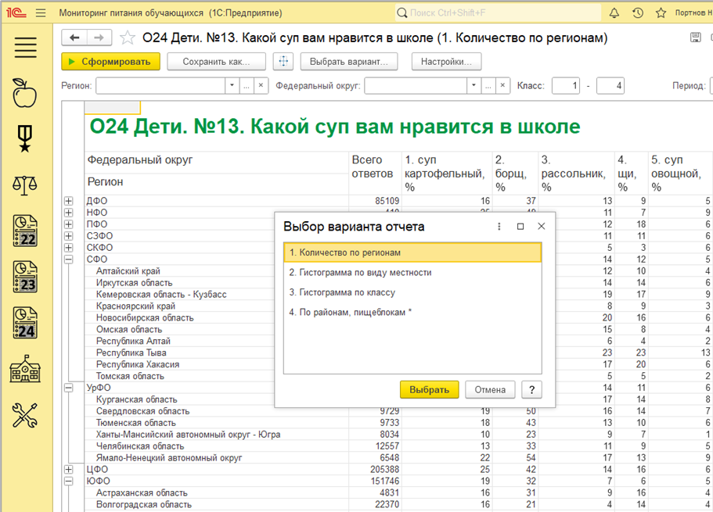
Рис. 1. Выбор из типовых вариантов отчета по конкретному вопросу анкеты
Например, для анализа различий оценок сельских и городских школ или предпочтений блюд лучше подходит гистограмма — такие графики дают наглядный, но при этом конкретный ответ на вопросы типа «Любят ли дети кашу?».
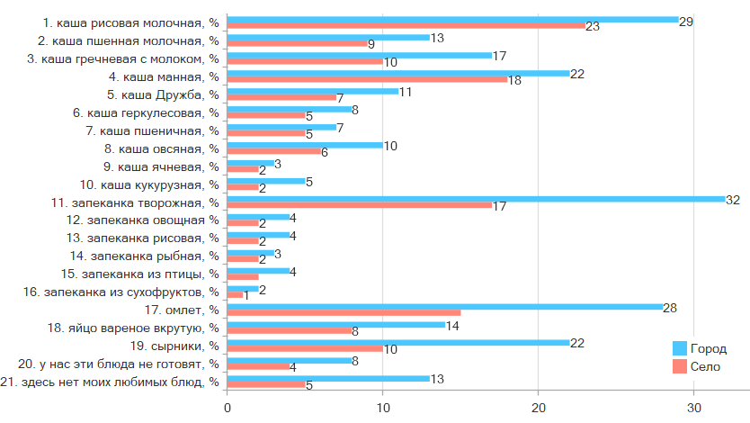
Рис. 2. Диаграмма, отображающая предпочтения по видам блюд, с различием по виду местности
Для оценки изменения оценок с возрастом («динамики») и выявления тенденций полезнее графики. Например, графики ниже показывают, что «при прочих равных условиях» отличные оценки реже ставят учащиеся старших классов, при этом доля явно недовольных (ставящих «двойки») устойчиво растет с возрастом.
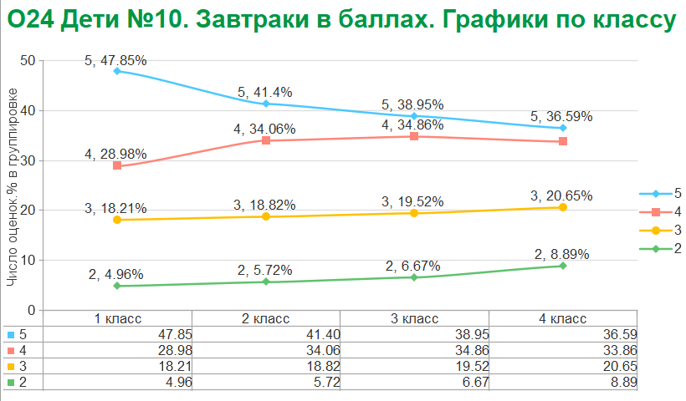
Рис. 3. Графики, отражающие изменение оценок с возрастом
Средства СКД платформы 1С использованы для отбора данных, расчета значений по группировкам, получения подытогов по регионам, формирования и оформления диаграмм и таблиц. Дополнительно были разработаны средства постобработки полученных табличных документов для их размещения на печатных листах, формирования названий, средства автоматического формирования отчетов по всей совокупности вопросов и вариантов и выгрузкой их в pdf-файлы для публикации, в результате чего готовый к публикации статистический отчет по РФ в целом (2–3 тыс. страниц) формируется за 20–30 минут, не требуя ручного труда. Также предусмотрено формирование отчета по конкретному региону.
Автоматически генерируемые статистические отчеты являются исходными данными для работы аналитиков, которые теперь могут пользоваться объективной информацией в цифровом виде, а не «сведениями» из интернета или собственными личными наблюдениями. Теперь аналитику доступен отчет, представляющий общероссийский (или региональный) статистический бюллетень по вопросам ШП. Такой документ полезен не только в текущей работе по госуправлению, но и является документальным описанием существующего на конкретный год положения дел в отрасли.
С примером отчета за 2022 год (252 стр. отчета, 2787 стр. приложения по детям, 3601 стр. приложения по родителям) [5], обнаруженными в нем фактами и тенденциями можно ознакомиться на сайте ФЦМПО.
В процессе работы по социологическим опросам в систему ежегодно вносились усовершенствования:
- 2022 — автоматическое формирование комплекта отчетов по региону.
- 2023 — результаты отчета были включены в специализированные рабочие места для сотрудников региональных управлений образования, осуществляющих методическое руководство ШП.
- 2024 — детализация статистики до уровня школы и муниципального района (в анкетах можно указать пищеблок школы); была использована внешняя платформа LimeSurvey [6] для сбора анкет с целью снижения нагрузки на основной сервер ФЦМПО; отображение статистики числа собранных анкет на сайте ФЦМПО.
- 2025 — анкеты для родителей, кроме сайта ФЦМПО, также размещены и на сайте «Госуслуги». Реализованы динамические табло хода анкетирования.
Проект «Оцени питание!» является принципиальной новацией в системе управления ШП, т. к. он направлен на измерение результата работы всей системы по, возможно, самому важному показателю — насколько вкусны для ребенка блюда школьного меню. Также важны: конкретность измерения (по блюдам сегодняшнего меню); отсутствие разрыва по времени между питанием и моментом оценки (оценки ставятся только что съеденным блюдам). Всем существующим и популярным способам измерения (анкетирования, опросы) свойственны эти недостатки, которые неизбежно должны искажать результат измерения. Важно, что измерение проводится среди самих потребителей, тех, кто ел оцениваемые блюда — поскольку очевидно различие оценок разных людей: питающихся и взрослых, учителей и родителей, большинство из которых не пробовали блюда.
Для фактической организации такого измерения требовалось решить ряд практических проблем научного и технического характера: изобретение самого способа оценки неформальной оценки «вкусно»; вытекающая из этого проблема выбора шкалы оценивания (известная в пищевых технологиях при органолептических оценках); публикация меню с составом блюд; разработка интерфейсов, пригодных для использования даже ребенком; регистрация полученных оценок, их статистическая обработка; гармонизация наборов оценок разных источников (школ, классов); автоматическая модерация для отсеивания некачественных данных. При решении этих задач пригодились свойства платформы «1С:Предприятие» как средства быстрой разработки (моделирования структур данных, создания форм и алгоритмов, автоматических программных интерфейсов), что позволило в сжатые сроки при минимальных имеющихся ресурсах создать в цифровой платформе ФЦМПО общефедеральные сервисы, которые сегодня используют сотни школ.
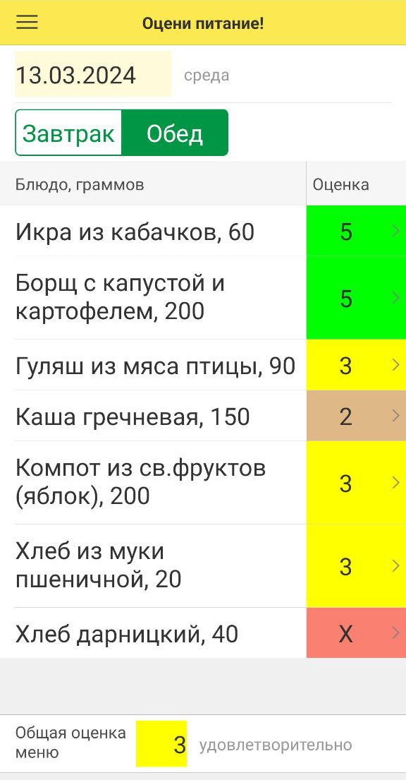 | 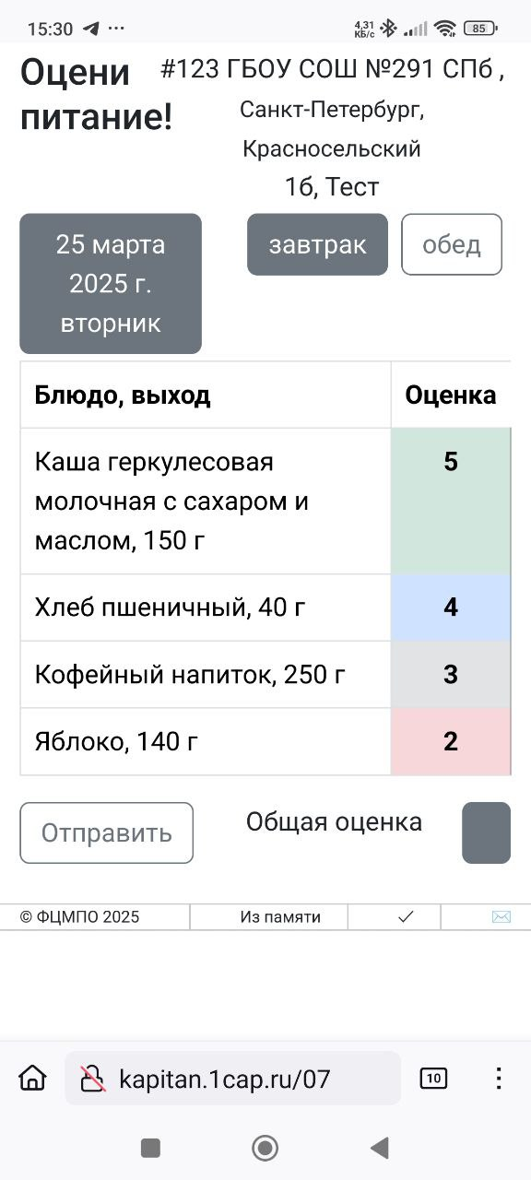 | 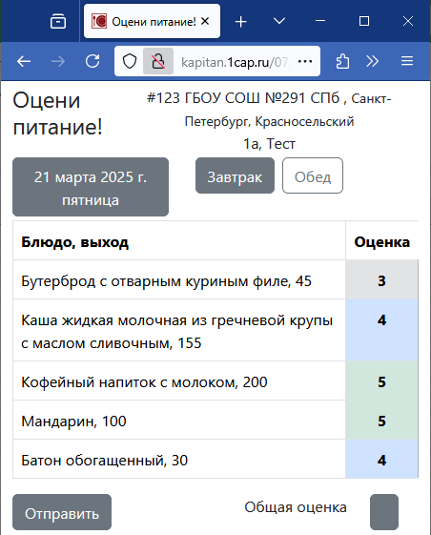
Рис. 4. Вид приложения «Оцени питание!» в различных вариантах исполнения (мобильное на Android, онлайн на смартфоне, онлайн на настольном компьютере)
Перечень блюд меню подается в приложение автоматически из базы данных ФЦМПО, куда они собираются в процессе основной части мониторинга ШП.
Используемая для оценок школьная шкала (от 2 до 5 баллов) ясна даже первокласснику, имеет одинаковый «физический смысл» для всех школ и регионов. Питающихся также может выбрать оценку «Этого блюда не было в меню» — возможность, весьма полезная для организации обратной связи.
Для выставления оценок используется мобильное приложение [4] (разработано на мобильной платформе 1С для Android-устройств), а также онлайн-приложение (op.cemon.ru). Оба приложения получают данные от центральной БД ФЦМПО и передают в нее выставленные оценки, используя http-сервисы, обработчики которых реализованы средствами платформы 1С. Онлайн-приложение позволяет решить проблему необходимости разных приложений для разных платформ (Android и iOS для мобильных, Windows и Linux для настольных компьютеров), а также исключает этап «установка приложения», упрощая ввод в эксплуатацию. Онлайн-приложение работает в любом современном браузере.
Минимизация перечня блюд для оценки (5–7 позиций) сокращает время, требующееся для ответа. Как показала практика, даже первоклассники затрачивают на оценку нескольких блюд не более минуты. При этом было замечено: большая часть времени уходит на чтение названий блюд, что, в свою очередь, обнажило давно существовавшую проблему: «меню — для Потребителя» (не для Автора, не для Проверяющего). И даже более глубокую технолого-лингвистическую проблему — «именование блюд», имеющую непосредственное отношение к грамотности ребенка, что через соотношение «взрослый из пищеблока — Ребенок питающийся» затрагивает и проблемы воспитания.
Также проект показывает, что существуют не осознаваемые нами способы полезного использования ребенком смартфона — этого вызова времени, как бы обрекающего нас на безысходность запретов. На этом примере мы также можем догадаться, какими могут быть способы рационального усовершенствования действительности, поскольку низкие рейтинги блюд де-факто являются требованием изменения меню (или технологий питания, включая качество сырья, квалификацию персонала). Но все это становится возможным только тогда, когда мы на самом деле начинаем использовать технологии, такие, какие дает нам «1С:Предприятие».
На иллюстрации ниже приведены сведения из БД ФЦМПО по числу полученных от питающихся меню с оценками.
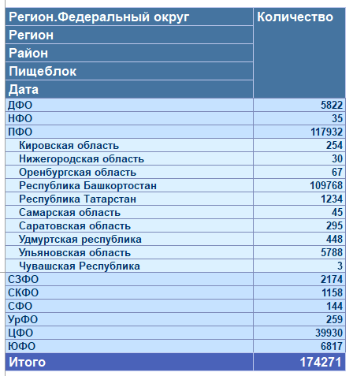
Рис. 1. Отчет из цифровой платформы ФЦМПО по числу обработанных оценок питания
Реализованные в ФЦМПО методики оценки питания за годы их практического применения приобрели значительную степень зрелости, что позволяет уверенно использовать их для оценки состояния системы школьного питания и выработки обоснованных управленческих решений.
Выводы
Использование в ФЦМПО платформы «1С:Предприятие» позволило организовать измерение отношения к предоставляемому школьному питанию у обучающихся и их родителей. Создана практическая методика получения объективных данных о ШП в цифровом выражении. Получаемые в массовых опросах сведения при помощи «Системы компоновки данных 1С» представлены как в таблично-цифровом виде, так и графически, готовыми к анализу специалистами.
Ежегодные массовые социологические опросы образуют общее пролонгированное по времени исследование — как в целом по РФ, так и по регионам (субъектам РФ, муниципальным районам).
Использование компьютерной цифровой платформы на базе «1С:Предприятие» позволило ФЦМПО обеспечить беспрецедентный охват при минимизации затрат на обработку большого массива информации, в результате чего зафиксированы в цифровом выражении факты, характеризующие состояние ШП в РФ, а также удалось выявить некоторые тенденции и явления, неизвестные ранее (рост скептицизма с возрастом ученика; хорошие и отличные оценки ШП со стороны подавляющего числа обучающихся и родителей и др.).
Для измерения отношения питающихся необходимо использовать различные техники, не ограничиваясь лишь традиционными (опросами). Разные методики в совокупности позволяют получить оценки с большей степенью релевантности; различие методов может быть использовано для контрольных (референсных) оценок, а также давать углубленные сведения по некоторым конкретным аспектам.
Созданная и апробированная в ФЦМПО технология измерения качества питания у самих питающихся с использованием мобильных и онлайн-приложений позволяет измерять отношение самих питающихся с максимально достижимым на сегодня уровнем достоверности.

Литература
1. Федеральный центр мониторинга питания обучающихся. — URL: http://фцмпо.рф, дата посещения: 12.12.2025.
2. Письмо Министерства просвещения РФ № ГД-1158/1 от 17.05.2021 «О размещении меню». — URL: https://rosobrcontrol.ru/documents/pisma/pismo-ministerstva-prosveshcheniya-rossiyskoy-federatsii-gd-1158-01-ot-17-05-2021/?ysclid=lpifo8crtd959187605, дата посещения: 12.12.2025.
3. Минпросвещения РФ. Банк документов. Сведения об обучающихся. — URL: https://docs.edu.gov.ru/document/104f10b20c7e2438f2fa4378a1badfaf, дата посещения: 12.12.2025.
4. Письмо Министерства Просвещения РФ от 23.08.2022 №АК-1153/10 «О направлении информации для рейтинга общественной оценки школьного питания». — URL: https://rosobrcontrol.ru/documents/pisma/pismo-ministerstva-prosveshcheniya-rossiyskoy-federatsii-ak-1, дата посещения: 12.12.2025.
5. Мобильное приложение ФЦМПО «Оцени питание!». — URL: https://t.me/+V8rlpkRAWFFiY2Ey, дата посещения: 12.12.2025.
6. Система компоновки данных платформы «1С:Предприятие». — URL: https://v8.1c.ru/platforma/sistema-komponovki-dannykh, дата посещения: 12.12.2025.
7. «1С:Предприятие 8.3». Руководство разработчика. — URL: https://its.1c.ru/db/v83doc#bookmark:dev:TI000001358, дата посещения: 12.12.2025.
8. Портнов Н.М. Результаты социологического исследования по вопросам питания обучающихся, проведенного Федеральным центром мониторинга питания обучающихся в 2022 году. — М.: «Эйдос», 2025. — URL: https://фцмпо.рф/wp-content/uploads/2025/12/Отчет-по-Опросу-2022.pdf, дата посещения: 12.12.2025.
9. LimeSurvey. — URL: https://github.com/LimeSurvey, дата посещения: 12.12.2025.

